國家人權博物館BrownBag課程演講
【從愛滋汙名經驗談疾病平權】

「疾病本身並不可怕，可怕的是人類賦予疾病的標籤。」

在全球瘟疫蔓延的時刻，本月邀請曾擔任台灣同志諮詢熱線理事長、長期關注平權議題的喀飛，從愛滋汙名的視角出發，包括「一生籠罩愛滋汙名的男同志經驗」、「汙名不只在感染者身上」、「愛滋汙名如何建構/解構」、「樂生療養院的汙名血淚史」等主題，談臺灣社會長年對於潛在者/感染者的歧視、承受汙名的社會壓力、以及公衛制度的偏移與漏洞。

聯合國永續發展目標（SDG）正有一個核心原則是「沒有人被拋下（live no one behind）」，生病的人不應該只被當成統計數據，更不應該被拋下，我們需要共同期待一個不再有歧視與汙名、疾病平權的公義社會。

﹌﹌﹌﹌﹌
【從愛滋汙名經驗談疾病平權】

日期：2021年4月22日(星期四)
時間：14:00-16:00
地點：國家人權博物館白色恐怖景美紀念園區遊客服務中心2樓(新北市新店區復興路131號)
報名：對外開放上限15名，採線上報名(https://reurl.cc/Q7o6gM)
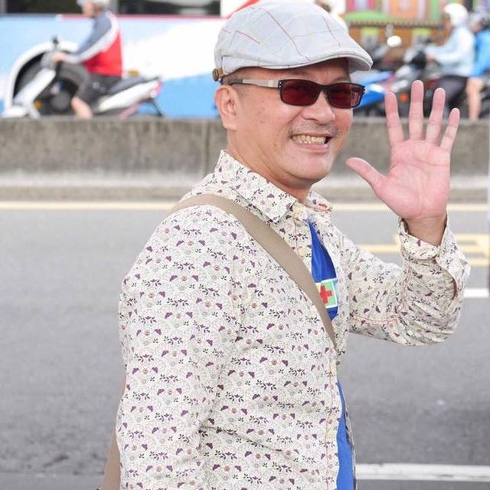
講師：喀飛
講師簡介：
參與台灣同志平權運動超過20年，關注同志人權、愛滋人權、老年同志口述歷史、台灣同志運動史。曾任：台灣同志諮詢熱線協會創會理事長、行政院人權委員，參與熱線老同小組老年同志生命故事書寫出版——《彩虹熟年巴士》（2010，基本書坊出版）、 《阿媽的女朋友》（2020，大塊文化）。

※煩請於課程前10分鐘報到，課程提供公務人員學習時數，請於報到處簽到以利查核。
※如有任何疑問，可電話聯繫杜小姐02-2218-2438分機311。

